
969
08.06.2022
Об установлении публичного сервитута для размещения объекта электросетевого хозяйства «ВЛИ-0,4 кВ №1 ТП №353-КР №3339 ул. Советской Армии д. 64а» в границах кадастрового квартала 60:27:0030527 и земельных участков с кадастровыми номерами 60:27:0030527:22, 60:27:0030527:13, 60:27:0030527:29, 60:27:0030527:217, 60:27:0030527:216, 60:27:0030527:86, 60:27:0030527:210, 60:27:0030527:7

В соответствии со статьей 23, пунктом 1 статьи 39.37, подпунктом 4 статьи 39.38, статьей 39.39, пунктом 1 статьи 39.40, статьями 39.41, 39.42, 39.43, пунктом 1 статьи 39.45 Земельного кодекса Российской Федерации, пунктом 3, 4 статьи 3.6 Федерального закона от 25.10.2001 № 137-ФЗ «О введении в действие Земельного кодекса Российской Федерации», Федеральным законом от 06.10.2003 № 131-ФЗ «Об общих принципах организации местного самоуправления в Российской Федерации», приказом Министерства экономического развития Российской Федерации № 542 от 10.10.2018 «Об утверждении требований к форме ходатайства об установлении публичного сервитута, содержанию обоснования необходимости установления публичного сервитута», Положением о распределении полномочий органов местного самоуправления муниципального образования «Город Псков», утвержденным решением Псковской городской Думы от 16.12.2016 № 2161, на основании ходатайства от 18.02.2022 Публичного акционерного общества «Россети Северо-Запад» (ИНН 7802312751, ОГРН 1047855175785) и схемы расположения границ публичного сервитута на кадастровом плане территории, руководствуясь подпунктом 6.1. пункта 6 статьи 32, подпунктом 5 пункта 1 статьи 34 Устава муниципального образования «Город Псков», Администрация города Пскова
ПОСТАНОВЛЯЕТ:
1. Установить в пользу Публичного акционерного общества «Россети Северо-Запад» (ИНН 7802312751, ОГРН 1047855175785) публичный сервитут площадью 1035 кв.м. в отношении земельных участков в границах кадастрового кварталов 60:27:0030527 и земельных участков с кадастровыми номерами 60:27:0030527:22 с местоположением: г. Псков, ул. Советской Армии, д. 64, 60:27:0030527:13 с местоположением: г. Псков, ул. Советской Армии, д. 64, 60:27:0030527:217 с местоположением: г. Псков, ул. Советской Армии, уч. 64, 60:27:0030527:216 с местоположением: г. Псков, ул. Советской Армии, уч. 64, 60:27:0030527:86 с местоположением: г. Псков, ул. Советской Армии, д. 64, 60:27:0030527:210 с местоположением: г. Псков, ул. Советской Армии, д. 64, 60:27:0030527:7 с местоположением: г. Псков, 60:27:0030527:29 с местоположением: г. Псков, ул. Советской Армии, д. 64 и утвердить границу публичного сервитута согласно приложению к настоящему постановлению.
2. Цель установления публичного сервитута: размещение в целях эксплуатации объекта электросетевого хозяйства «ВЛИ-0,4 кВ №1 ТП №353-КР №3339 ул. Советской Армии д. 64а» и его неотъемлемых технологических частей, необходимых для организации электроснабжения населения.
3. Срок публичного сервитута: 49 (сорок девять) лет.
4. Срок, в течение которого в соответствии с расчетом заявителя использование земельных участков (их частей) и (или) расположенных на них объектах недвижимости в соответствии с их разрешенным использованием будет в соответствии с подпунктом 4 пункта 1 статьи 39.41 Земельного кодекса Российской Федерации невозможно или существенно затруднено (при возникновении таких обстоятельств) – от 3 до 60 дней.
5. Порядок установления зон с особыми условиями использования территорий и содержание ограничений прав на земельные участки в границах таких зон установлен постановлением Правительства Российской Федерации от 24.02.2009 № 160 «О порядке установления охранных зон объектов электросетевого хозяйства и особых условий использования земельных участков, расположенных в границах таких зон».
6. Плата за публичный сервитут не устанавливается.
7. График проведения работ при осуществлении деятельности, для обеспечения которой устанавливается публичный сервитут: при отсутствии аварийных ситуаций, капитальный ремонт объекта электросетевого хозяйства производится с предварительным уведомлением собственников (землепользователей, землевладельцев, арендаторов) земельных участков 1 раз в 10 лет (продолжительность не превышает три месяца для земельных участков, предназначенных для жилищного строительства (в том числе индивидуального жилищного строительства), ведения личного подсобного хозяйства, садоводства, огородничества; не превышает один год - в отношении иных земельных участков).
8. Публичное акционерное общество «Россети Северо-Запад» обязано привести земельный участок в состояние, пригодное для его использования в соответствии с разрешенным использованием, в срок не позднее чем три месяца после завершения эксплуатации объекта электросетевого хозяйства, указанного в пункте 2 настоящего постановления.
9. Комитету по управлению муниципальным имуществом города Пскова (Кузнецовой Е.В.) в течение пяти рабочих дней со дня принятия настоящего постановления направить копию настоящего постановления с приложением утвержденной схемы расположения границ публичного сервитута:
9.1 Анисенковой Ирине Вячеславовне, Межрегиональному территориальному управлению Федерального агентства по управлению государственным имуществом в Псковской и Новгородской областях (ОГРН: 1095321003030, ИНН: 5321134051), Открытому акционерному обществу «Российские железные дороги» (ОГРН: 1037739877295, ИНН: 7708503727), Обществу с ограниченной ответственностью «Бизнес-проект» (ОГРН: 1026000954891, ИНН: 6027061178), Обществу с ограниченной ответственностью «Псков-Полимер» (ОГРН: 1026000958257, ИНН: 6027042256), Глушанковой Анне Николаевне, Тяну Алексею Ильичу, Маркелову Вадиму Александровичу, являющимся правообладателями земельных участков, в отношении которых принято решение об установлении публичного сервитута;
9.2 в Управление Федеральной службы государственной регистрации, кадастра и картографии по Псковской области;
9.3 Публичному акционерному обществу «Россети Северо-Запад» (ИНН 7802312751, ОГРН 1047855175785).
10. Опубликовать настоящее постановление в газете «Псковские Новости» и разместить на официальном портале Администрации города Пскова в сети «Интернет».
11. Публичный сервитут считается установленным со дня внесения сведений о нем в Единый государственный реестр недвижимости.
12. Контроль за исполнением настоящего постановления возложить на заместителя Главы Администрации города Пскова Волкова П.В.

Глава Администрации
города Пскова Б.А. Елкин

Приложение
к постановлению Администрации
города Пскова
от 08.06.2022 № 969

СХЕМА ГРАНИЦ РАЗМЕЩЕНИЯ ПУБЛИЧНОГО СЕРВИТУТА
Объект: ВЛИ-0,4 кВ №1 ТП №353 - КР №3339 ул. Советской Армии д.64а
Местоположение: Псковская область, г. Псков.
Кадастровые кварталы: 60:27:0030527
Кадастровые номера земельных участков: 60:27:0030527:22, 60:27:0030527:13, 60:27:0030527:29, 60:27:0030527:217, 60:27:0030527:216, 60:27:0030527:86, 60:27:0030527:210, 60:27:0030527:7.
Система координат: МСК-60 (Зона 1)
Площадь сервитута: 1035 кв.м

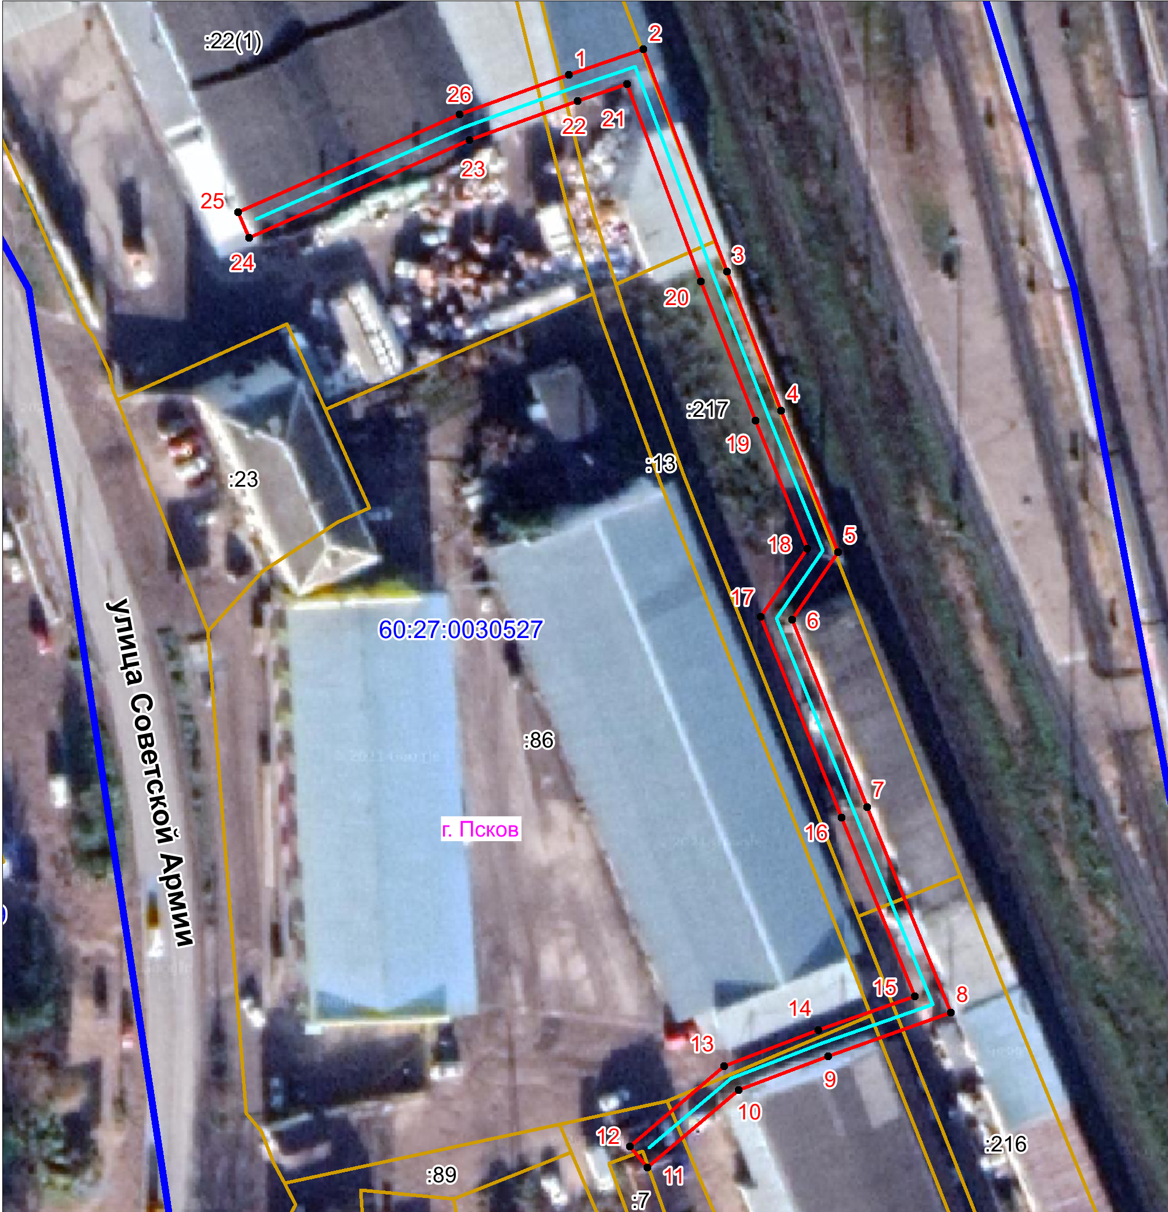Масштаб 1:1000
Граница публичного сервитута
Каталог координат:

ВЛИ-0,4 кВ №1 ТП №353 - КР №3339 ул.Советской Армии д.64а
Номер угла | X, м | Y, м | Средняя квадратическая погрешность характерной точки
1 | 496045,36 | 1274638,71 | 0,1
2 | 496049,06 | 1274649,56 | 0,1
3 | 496016,74 | 1274661,72 | 0,1
4 | 495996,49 | 1274669,66 | 0,1
5 | 495975,89 | 1274677,98 | 0,1
6 | 495966,04 | 1274671,22 | 0,1
7 | 495938,79 | 1274682,16 | 0,1
8 | 495908,88 | 1274694,38 | 0,1
9 | 495902,59 | 1274676,46 | 0,1
10 | 495897,60 | 1274663,42 | 0,1
11 | 495886,38 | 1274650,16 | 0,1
12 | 495889,46 | 1274647,60 | 0,1
13 | 495901,10 | 1274661,36 | 0,1
14 | 495906,35 | 1274675,08 | 0,1
15 | 495911,26 | 1274689,08 | 0,1
16 | 495937,29 | 1274678,46 | 0,1
17 | 495966,54 | 1274666,70 | 0,1
18 | 495976,39 | 1274673,46 | 0,1
19 | 495995,01 | 1274665,94 | 0,1
20 | 496015,30 | 1274657,98 | 0,1
21 | 496044,02 | 1274647,18 | 0,1
22 | 496041,58 | 1274640,03 | 0,1
23 | 496035,90 | 1274624,25 | 0,1
24 | 496021,68 | 1274592,15 | 0,1
25 | 496025,34 | 1274590,53 | 0,1
26 | 496039,62 | 1274622,77 | 0,1
1 | 496045,36 | 1274638,71 | 0,1

Глава Администрации
города Пскова Б.А. Елкин

